平成２９年 八王子市民活動協議会

毎年恒例となりました八王子市民活動協議会主催の新年交流パーティーを開催いたします。当日は八王子市長はじめ、行政や企業など、多方面の方々をお招きし、様々な分野の方と交流していただく場となります。多くの会員の皆様のご参加お待ちしております。
また会員以外の方々も大歓迎ですので、お仲間にもお声掛けください。

受付開始：13:30から

- 場所：八王子労政会館 ２階ホール
八王子市明神町3－5－1
（TEL 042－645－7451）
- 会費：2,000円
- 主催：NPO法人 八王子市民活動協議会
- 申込・問合先
八王子市民活動協議会
TEL/FAX 042－646－1626
メール kyougi@shiminkatudo-hachioji.jp

（申込書は次ページをご利用ください）
新年交流パーティー参加申込書

ご参加の場合、下記いずれかの方法でご連絡下さい

TEL・FAX 042‐646‐1626 八王子市民活動協議会
Eメール kyougi@shiminkatudo-hachioji.jp

団体名： 団体連絡電話番号：
※個人会員の方は、お名前と連絡先のみで結構です。

参加者お名前 | 連絡先電話等
様
様
様

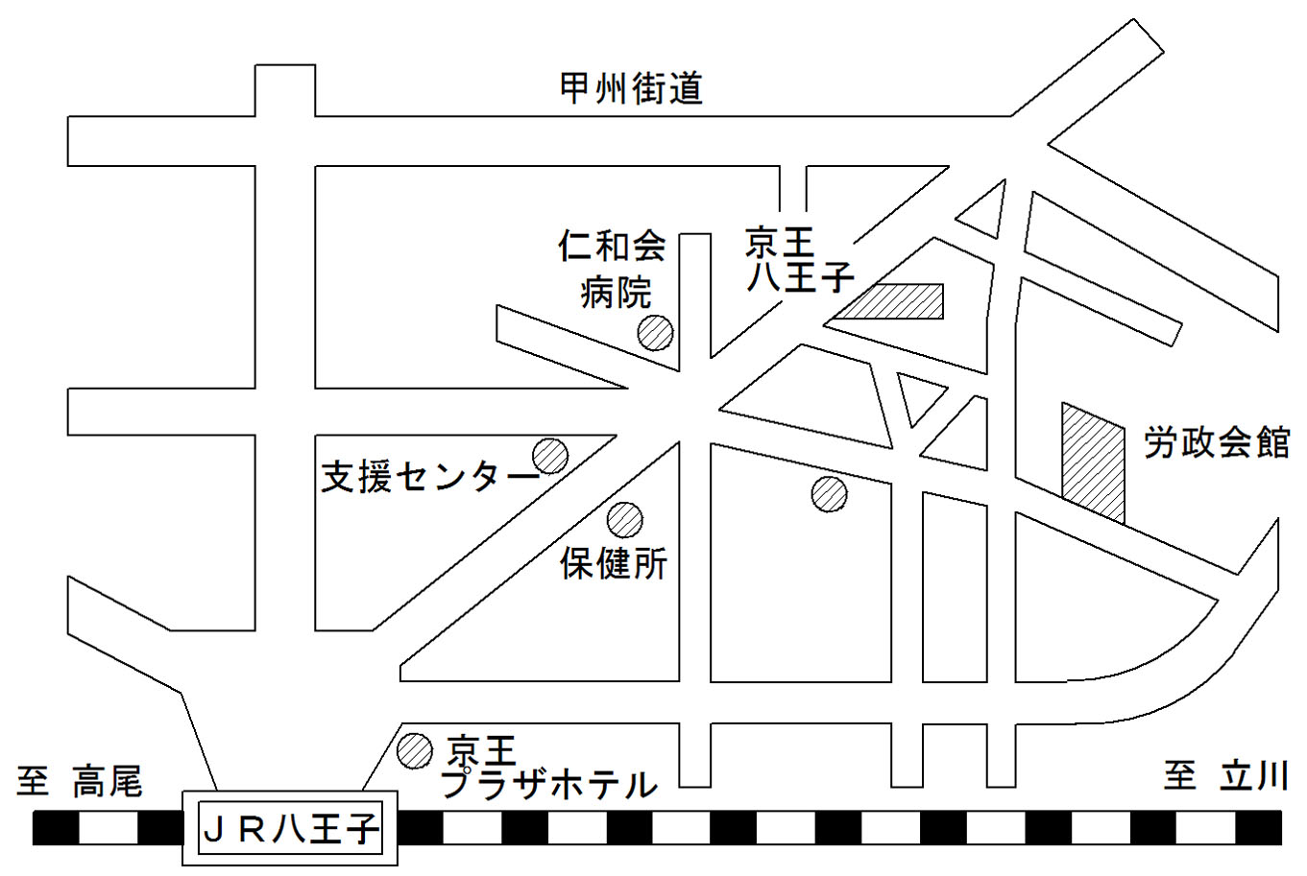
西東京バス車庫

JR八王子駅から徒歩10分。
京王八王子駅から徒歩5分。
西東京バス車庫隣り

